**Chapitre 2**

**Les normes en domotique**

Il existe plusieurs normes en domotique, telles que : X10, Z-wave, EIB/ KNX…etc.

***La norme X10*** :

- La norme X10 est un protocole de communication par courant porteur qui permet aux produits compatibles de dialoguer ensemble, via les fils électriques du secteur de l’habitation.

- Le protocole X10 permet sans aucun câblage supplémentaire de commander les luminaires, les appareils électriques, les volets…

- Le protocole X10 a été inventé entre 1978 et 1979 par une petite société écossaise, Pico Eletronics.

- X10 est une marque déposée par X10 Corp (U.S.A) dont Pico Eletronics est aujourd’hui une filière.

- X10 utilise le CPL pour envoyer les informations. Chaque module (prise électrique, lampe, interrupteur…) a une adresse de la forme A1 par exemple.

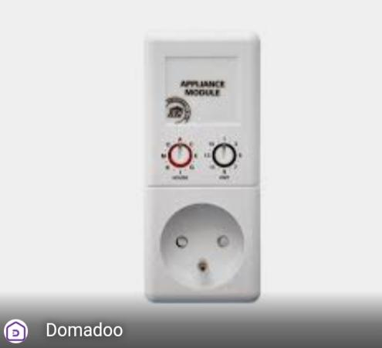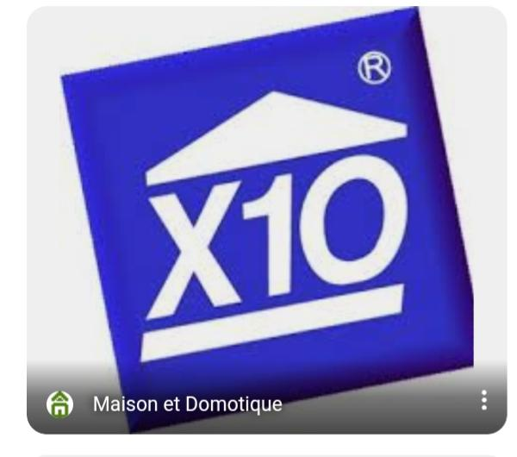

***La norme Z-wave*** :

* Elle fonctionne un peu de la même façon, sauf que les ordres passent par les ondes radio et sont relayés d’un module à un autre.
* Elle communique en utilisant une technologie radio de faible puissance dans la bande de fréquence de 868 MHZ.
* Z-wave fonctionne dans la gamme de fréquence sous-GHZ (908 MHZ) aux USA. La portée est d’environ 50 mètres.
* Z-wave est conçu pour être facilement intégré dans les produits électroniques de consommation, y compris les appareils à piles tels que les télécommandes, les détecteurs de fumée et les capteurs de sécurité.

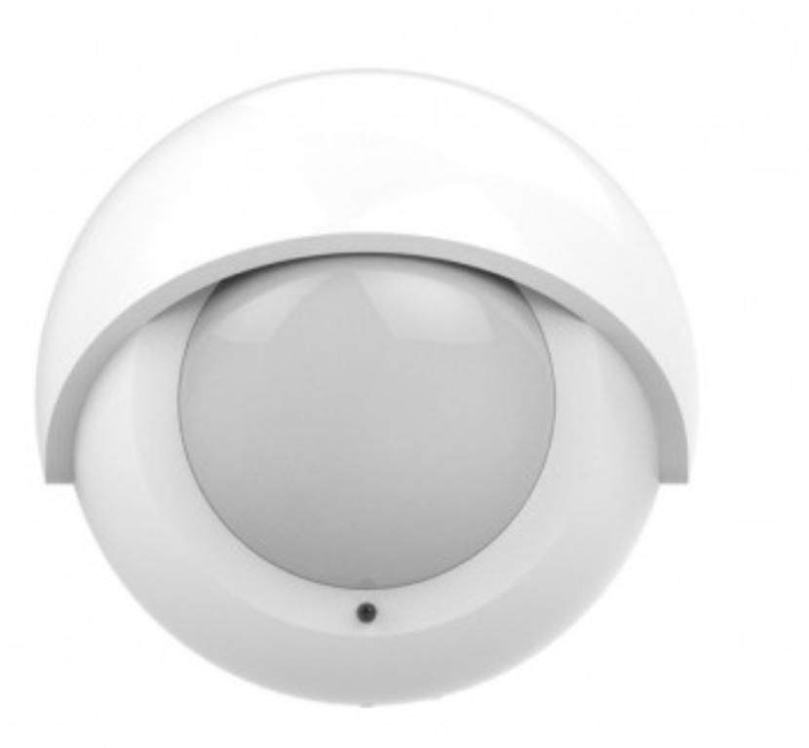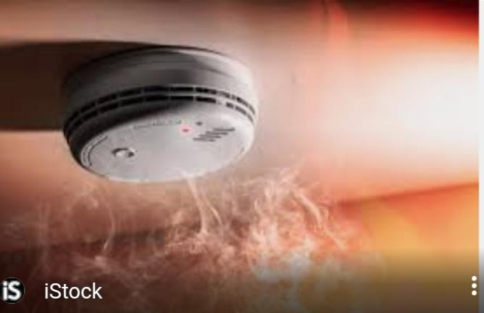

***La norme EIB/ KNX :***

* Est une technologie basée sur le bus EIB (European Installaion Bus) et le protocole KNX, créé par l’association KONNEX.
* Cette technologie est très utilisée par des particuliers.
* C’est un protocole qui fonctionne très bien avec du matériel bien définit, très bon *design* (interrupteur à écran tactile).

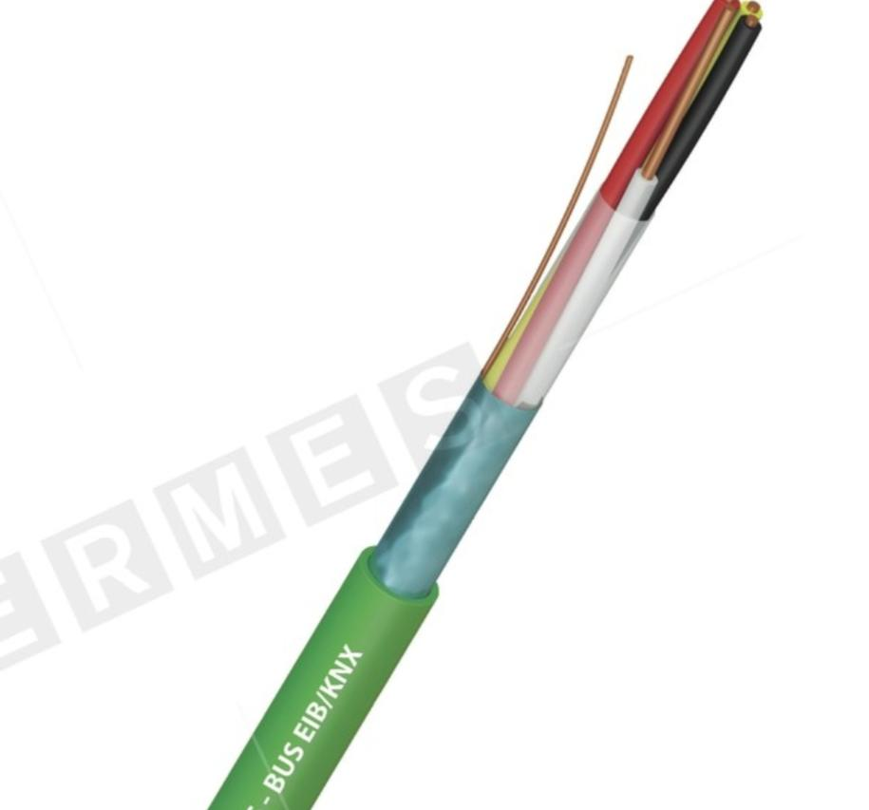

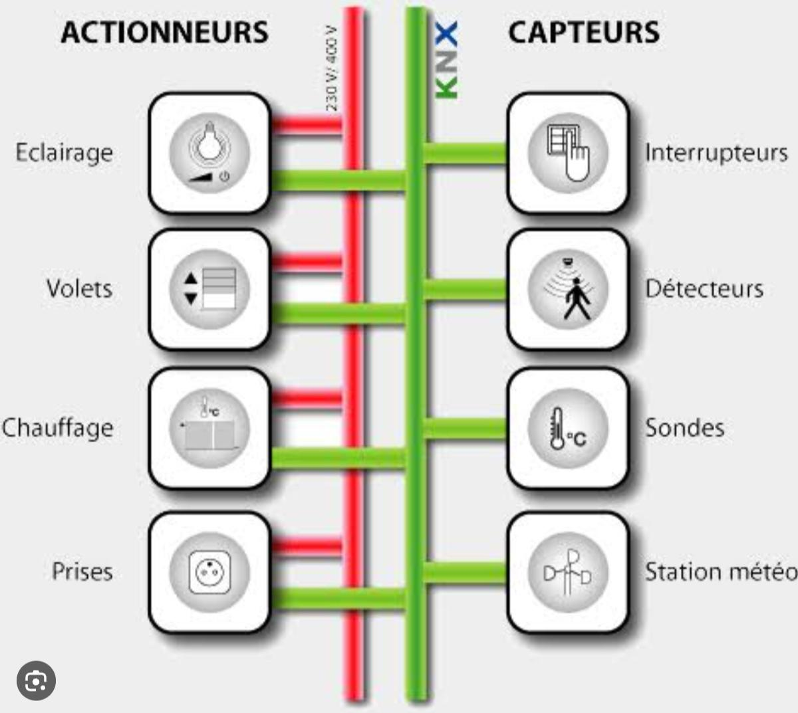

**Installation domotique et norme X10 :**

L'installation est composée:

1. d'une commande ou d'un contrôleur : leur rôle est d'envoyer la commande de l'utilisateur à l'émetteur

 *Commande RF*

 *Commande Infrarouge*

 *Commande PC*

b) d'un émetteur : son rôle est de transformer l'information de commande en codage suivant la norme X10

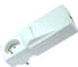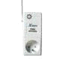

*Emetteur infrarouge Emetteur PC Emetteur RF*

1. d'un réseau électrique : il permet de transporter l'information de l'émetteur vers le récepteur
2. le récepteur : il transforme l'information codée suivant la norme X10 en action de commande de l'appareil électrique



La chaîne d'information suit le processus suivant (avec l'exemple d'une commande RF) :

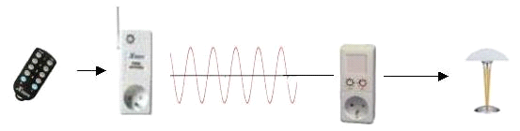

*Commande RF émetteur RF installation Récepteur Lampe*

*X10 x10 Électrique. X10. X10*

La démarche à suivre pour effectuer une installation est très simple et se fait en 3 étapes :

1. relier l'émetteur et le récepteur à une prise de courant
2. relier l'appareil à commander au récepteur
3. donner la même adresse à l'émetteur et au récepteur en réglant les roues codeuses.

**Avantages de la norme X10 :**

* Exploite l’installation électrique existante.
* Faible coût d’acquisition pour le client.
* L’installation est amovible.
* Compatible avec les commandes spécialisées handicapés (James, Keo…)
* la faible tension du signal (2.5 Volts) et sans danger pour les appareils électriques du logement.
* Pilotage par ordinateur.
* Il est possible de contrôler à travers de simples commandes.
* Les compétences requises pour l’installation se limitent à savoir brancher un appareil à une prise et utiliser un tournevis pour tourner les disques de sélection d’adresse.
* Aucun recâblage de la maison ne doit être fait pour profiter de cette technologie.

**Inconvénients :**

* 90 % des produits X10 sont fabriqués en 110 Volts pour les Etats-Unis. Les produits 220 Volts sont fabriqués en petites séries et coûtent deux fois plus chères.
* Nécessite d’installer des modules visibles et encombrants sur les prises.
* Perte des fonctions en cas de coupure de courant.